Министерство науки и высшего образования Российской Федерации
Федеральное Государственное бюджетное образовательное учреждение высшего образования
«САНКТ-ПЕТЕРБУРГСКИЙ ГОСУДАРСТВЕННЫЙ УНИВЕРСИТЕТ ПРОМЫШЛЕННЫХ ТЕХНОЛОГИЙ И ДИЗАЙНА»

Ступень обучения: Бакалавриат
Направление: Технические науки
Тематика: Разработка торгового предприятия

Исследовательская работа
Разработка проекта розничного торгового предприятия

Работу выполнил:
Барановская Милена Ростиславовна
Студент 3 курса

Научный руководитель:
Куликова О.М.
к.т.н., доцент кафедры экономики и финансов

Санкт-Петербург, 2022

Торговое предприятие «Mélodie de l'odeur» (перевод с франц. Мелодия запаха) – это парфюмерный магазин, реализующий ассортимент премиальных духов, ориентированных для мужчин и женщин.
Расположение: Санкт-Петербург, Думская ул., 4, 2 этаж («Большой гостиный двор»)
Согласно ГОСТ Р 51303-2013 вид предприятия со специализированным ассортиментом и тип специализированный магазин.
Наше предприятие будет использовать метод продаж – индивидуальное обслуживание, который состоит из следующего алгоритма:
1.Установление контакта с клиентом;
2. Определение потребностей клиента;
3. Презентация продукта (описание продукта, сведения о цене и характеристика с точки зрения ценности);
4. Работа с возражениями;
5. Завершение сделки.
Так как предприятие является объектом розничной торговли и ассортимент состоит из товаров известных брендов, то ценовая политика формируется из установления высоких цен на престижные товары, рассчитанных на покупателей с высоким уровнем дохода, для обеспечения имиджа при повышении уровня сервиса. Товары имеют специальные ярлыки, упаковку, оформление, высокую надежность и качество. При этом затраты на обслуживание составляют до 50%, что определяет цену.
Правовая форма организации деятельности: Индивидуальный предприниматель
Таблица 1. Анализ преимущества и недостатков выбранной организационно-правовой формы.
Преимущества | Недостатки
Простая регистрация в налоговой инспекции (нужно лишь 3 документа: паспорт, заявление на регистрацию, квитанция об уплате госпошлины) и быстрое прекращение бизнеса в случае неудачи (нужно всего лишь заплатить госпошлину и подать соответствующее заявление в налоговую инспекцию) | Высокая финансовая ответственность. Индивидуальный предприниматель в случае банкротства, долгов по налогам и других денежных потерь рискует всем своим личным имуществом.
Вывести доход из бизнеса на личные нужды можно в любой момент и без дополнительного налогообложения | Стабильный фиксированный ежеквартальный взнос в пенсионный фонд. Даже в случае убыточности ИП, от данного взноса он не освобождается.
Больше налоговых льгот, чем у юридических лиц | Нет возможности привлечь соучредителей для расширения предприятия и долевого участия в бизнесе
Не нужно документировать всю хозяйственную деятельность | Нет возможности продать, купить или переоформить ИП
Можно использовать патентную систему налогообложения, чтобы уменьшить расходы
Право самостоятельно и единолично принимать все решения, касающиеся деятельности предприятия

Логотип:
Рекламный баннер с логотипом: 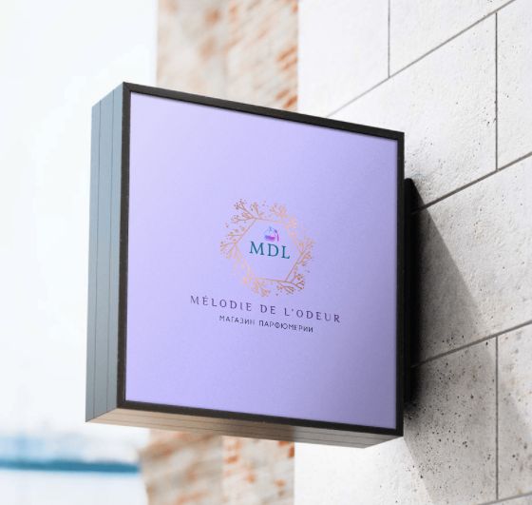
Торговое предприятие расположено в арендованном помещении. Объявление об аренде было найдено на популярном интернет-сервисе «Авито». Ежемесячная арендная плата составляет 39 500р, помимо этого оплата коммунальных услуг 5000р и 3500р за уборку помещения. Таким образом затраты составляют 48 000р. На мой взгляд это адекватные затраты на помещение для такого выгодного расположения. «Большой гостиный двор» является одним из самых популярных мест среди покупателей в Санкт-Петербурге. Ежедневно его посещают не только жители города и граждане из других городов России, но и иностранные туристы.
Торговая площадь помещения составляет 18,5 м², что вполне достаточно для небольшого парфюмерного магазина.
План помещения: 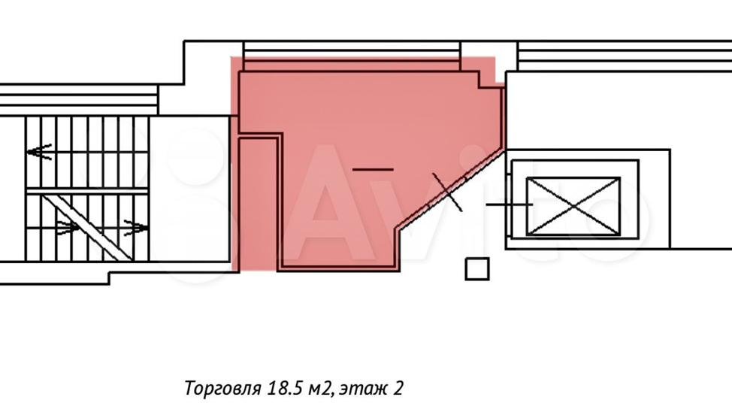
Фотографии помещения:
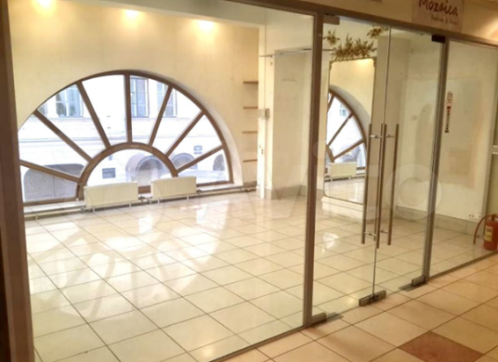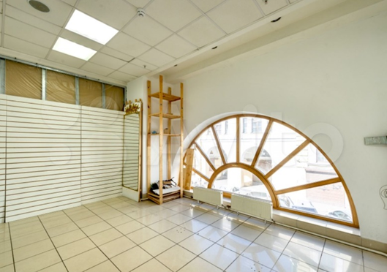
Просторное светлое помещение с стеклянными дверями, которые позволяют издалека разглядеть ассортимент магазина и заинтересовать потенциальных покупателей.
Таблица 2. Наименование торгового оборудования, используемого на предприятии ООО «название предприятия»
Наименование торгового оборудования | Размеры торгового оборудования (мм) | Количество торгового оборудования (шт.) | Стоимость оборудования (руб.)
Высокий стеклянный стеллаж | 2250х900xx450 | 2 | 25 903
Витрина островок для парфюмерии | 1200x1200x1200 | 1 | 34 334
Низкий стеклянный стеллаж | 2250х900xx450 | 3 | 22 723
Стойка для кассы | 1100х900х45 | 1 | 6 500
Кресло для кассира | 610х410 | 1 | 7 661
Компьютер для кассира | - | 1 | 27 990
Осветительные приборы (точечное освещение, подсветка витрин) | - | 10 | 26 500
Кассовый аппарат | - | 1 | 16 990
Итого | 239 950

Схематичное размещение торгового оборудования:
Ассортимент торгового предприятия состоит из следующих товаров:
- Парфюмерные жидкости;
- Духи:
- Духи сухие (саше)
- Духи твердые
- Душистая вода;
- Одеколон;
- Парфюмерная и туалетная вода;
- Эфирные масла;
- Благовония;
- Парфюмированное мыло:
- жидкое
- твердое
- Арома свечи.
Для подсчета широты и глубины ассортимента берется салон селективной парфюмерии «Парфюмеръ».
Широта ассортимента составила 90%
Глубина ассортимента составила 57%
Парфюмерная продукция магазина подразделяется следующим образом:
1. Парфюмерная продукция для женщин:
- российского производства;
- зарубежного производства.
2. Парфюмерная продукция для мужчин:
- российского производства;
- зарубежного производства.
3. Парфюмерная продукция для дома.
Номенклатура дополнительных, сопутствующих услуг на предприятии:
- Подарочная упаковка приобретенных товаров;
- Прием предварительных заказов на товары в наличии и временно отсутствующие в продаже;
- Консультирование специалистами в магазине;
- Доставка купленных товаров на дом;
- Продажа подарочных сертификатов.
Условия закупки и поставки товаров:
Место закупки: через использование интернет-сервиса «Поставщики.ру», где расположена база отечественных производителей и оптовых поставщиков зарубежной продукции.
Для транспортировки парфюмерии эксплуатируют крытые грузовики, оснащенные оборудованием, поддерживающим определенный температурный режим. Это малые или большие рефрижераторы. Допускается также использовать изотермические фургоны, если перевозка выполняется по городу или не далеко за его пределы. Стенки фургона работают по типу термоса, поэтому способны некоторое время поддерживать определенный температурный режим.
Частота закупок один раз в сезон, объём закупок 1/3 всего ассортимента.
Персонал состоит из четырех кассиров-консультантов, которые работают посменно через каждые два дня. В их обязанности входит приветствие покупателей, консультация по имеющемуся ассортименту, помощь в поиске необходимого товара, исходя из потребностей покупателя, продажа товаров на кассе, также они должны вести учет товаров в наличии, следить за чистотой и порядком в торговом помещении, хорошо знать ассортимент и быть в курсе поступления новой продукции. Часы работы составляют 9ч с 11:00 до 20:00. Заработная плата составляет 45 000р, данная заработная плата обусловлена тем, что сотрудник должен иметь финансовую возможность привлекательно и опрятно выглядеть на рабочем месте, а также постоянно пополнять знания в области парфюмерии, т.е. являться настоящим специалистом в этой сфере.
Была выбрана упрощенная система налогообложения (УСН) по схеме «доходы минус расходы», при которой платится налог с прибыли (в случае СПб 7%). НДС и налог на имущества в данном случае не платится.
В программу повышения лояльности покупателей будет входить:
- Праздничные скидки в такие дни, как предновогодняя неделя, 23 февраля, 8 марта, день матери.
- Скидка в день рождения 15%.
- Скидка 10% на новые товары в первый день продаж.
Источники:
- https://sales-generator.ru/blog/metody-prodazh/
- https://studbooks.net/864239/marketing/vybor_osnovnyh_organizatsionnyh_parametrov_funktsionirovaniya_roznichnogo_torgovogo_predpriyatiya
- ГОСТ Р 51303-2013
- https://assistentus.ru/ip-ili-ooo/
- https://westcom.ru/blog/osobennosti_torgovogo_oborudovaniya_dlya_magazina_parfyumerii.html
- https://dvk-style.ru/catalog/dlya-magazinov-kosmetiki-i-parfyumerii/
- https://roomtodo.com/ru/
- https://spb.regmarkets.ru/product/y914d4d24a22d930d0a415b7fdb207dc4/
- https://www.komus.ru/katalog/mebel/ofisnye-kresla-i-stulya/kresla-kassira/kreslo-kassira-kr01-00-08-chernoe-iskusstvennaya-kozha-metall-/p/1518785/?tabId=specifications&from=block-301-8\
- https://shop.9282922.ru/catalog/kompyutery/noutbuk_acer_extensa_15_ex215_31_c6fv_celeron_4gb_ssd256gb_bez_os_15_6_slantsevo_chernyy/?yclid=2691334259763110263
- https://spb.kassopttorg.ru/catalog/kkm/kkm_evotor_standart_dlya_envd_i_skaner_shtrikh_koda/
- https://znaytovar.ru/s/Klassifikaciya_i_xarakteristika5.html
- https://salonparfumer.ru/catalog/
- https://www.postavshhiki.ru/katalog-postavshchikov/71-kosmetika-i-parfyumeriya
- https://stlogistic24.ru/dostavka-tovara-transportnoj-kompaniej/kosmetika
- https://dreamkas.ru/blog/nalogooblozhenie-dlya-roznichnoj-torgovli/

